附件2

供应商参与山东省政府采购活动指引

一、获取采购信息
供应商可登录“中国山东政府采购网”（网址：http://www.ccgp-shandong.gov.cn）获取项目信息。
1、查询采购需求公示
对于符合《山东省政府采购需求管理办法》中第二十五条要求的政府采购项目，采购人、采购代理机构应在采购需求方案确定后进行采购需求公示，供应商可在采购需求公示阶段提前关注项目信息。
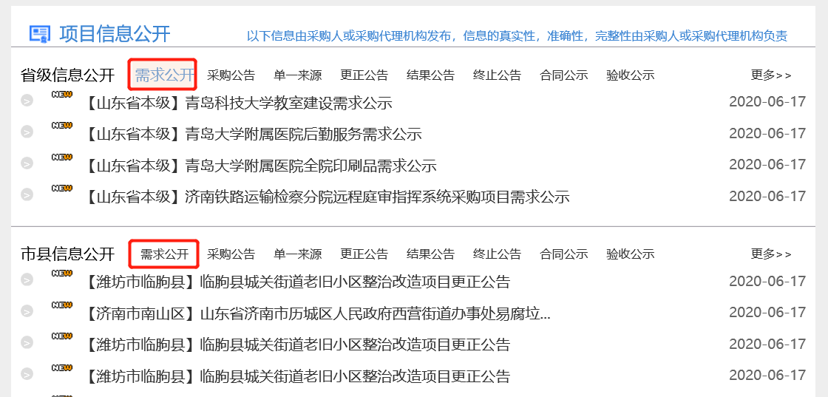
采购需求公示应当符合法律法规的要求，供应商如有异议可按照《山东省政府采购需求管理办法》第二十七条的规定向采购人、代理机构提出异议。
2、查询采购公告
供应商在“中国山东政府采购网—采购公告”模块可以查看山东省内所有的政府采购项目公告。

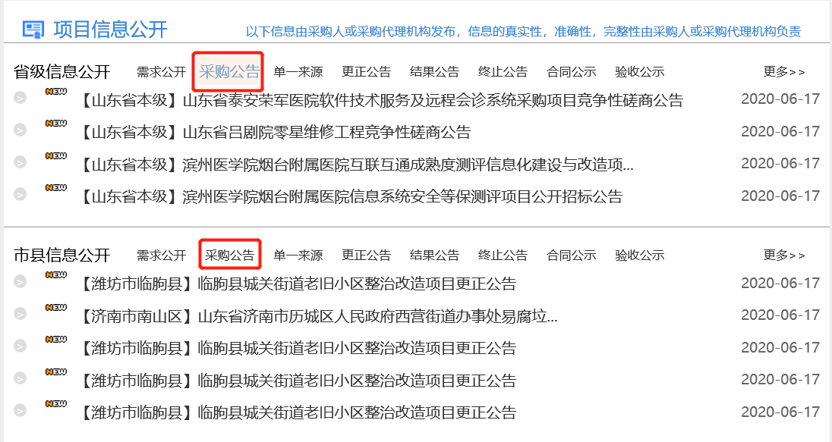
供应商可以按照项目名称查找自己关注的项目，并阅读详细的采购公告。
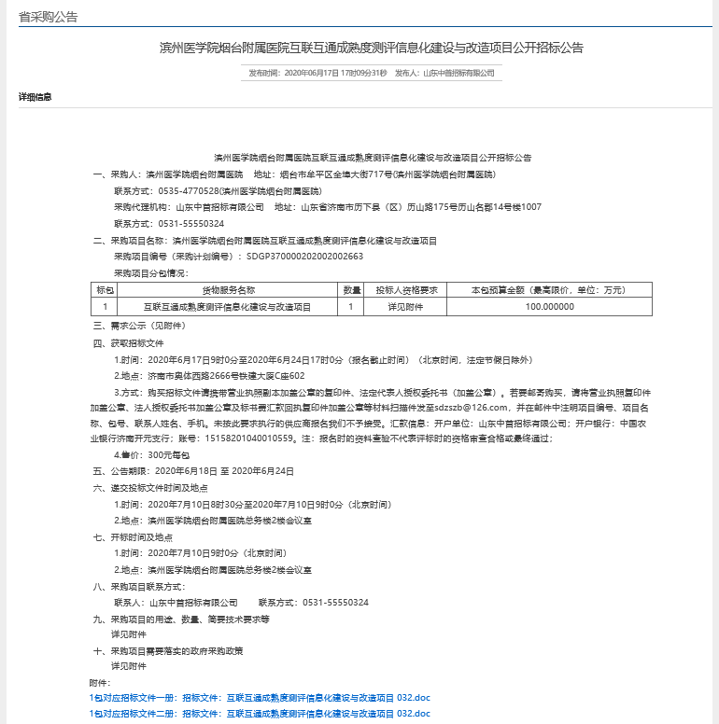
3、查询资格预审公告
资格预审并非采购的必经前置程序，一般只有大型复杂政府采购项目、政府和社会资本合作模式采购项目或者对资质要求特殊的项目才会采用资格预审。目前由于资格预审公告内容较少，合并在“结果公告”中列示，供应商可关注结果公告模块，查询相关项目的资格预审公告。
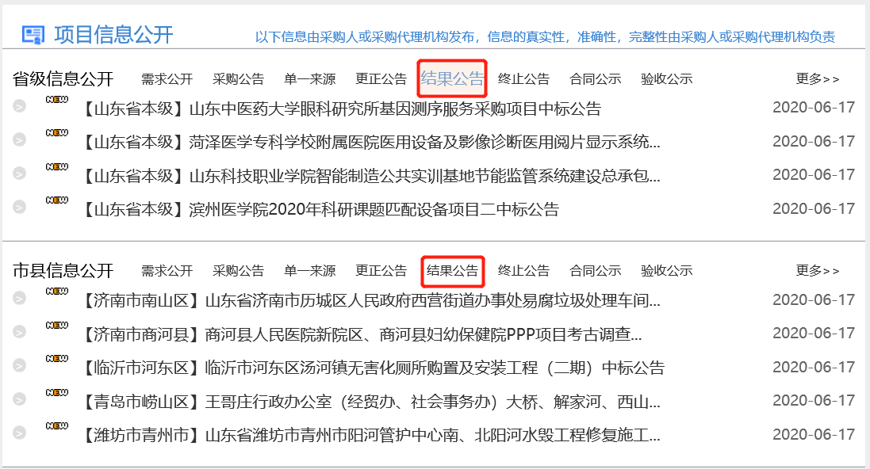

二、确认参与采购项目
供应商确定符合采购文件中供应商的资格要求，能够按照采购文件要求向采购人提供相应的货物、服务或工程，则可自愿参与相关的政府采购项目。
参与流程：
1、在“中国山东政府采购网”进行“供应商注册”（首次参与山东省内政府采购项目的供应商）。准确填写供应商名称、开户行账号、联系人及联系方式等信息。
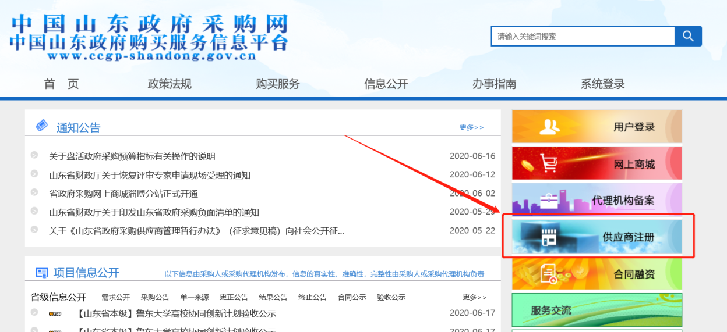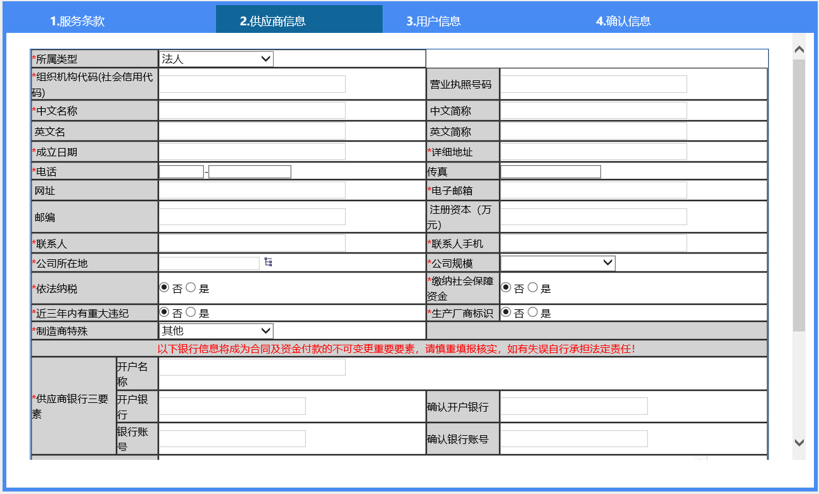
2、以供应商角色登录“中国山东政府采购网”对其所参加的项目进行投标确认（备案）。
3、按采购公告要求获取采购文件。

三、编制投标（响应）文件
1、仔细阅读采购文件，如有不明确的问题，可按采购文件注明的方式和时间节点向采购人、采购代理机构提出询问。采购人、代理机构答疑回复的内容同样作为采购文件的组成部分。
供应商认为采购文件使自己的权益受到损害的，可按照《政府采购质疑和投诉办法》、《山东省政府采购质疑与投诉实施办法》规定的方式和程序向采购人、采购代理机构提出质疑。
2、根据采购文件的内容及格式要求编制投标（响应）文件
①应着重关注采购文件实质性要求条款、无效投标（响应）条款，确保不会因疏忽大意导致无效投标（响应）；
②应重点关注评审办法中的评审因素及评分细则，并逐一对评审因素的响应情况编制投标（响应）文件；
③按照采购文件要求的商务、技术等组成部分编制，不得缺项、漏项，并编制清晰的目录，做到层次清晰，便于评审；
④文件编制完成后按照采购文件的要求进行签署、盖章并进行密封；

四、参与招标项目的开标
1、供应商务必于开标时间前将投标文件密封递交至开标地点。
2、开标时，由供应商或者其推选的代表检查投标文件的密封情况；经确认无误后，由采购人、采购代理机构工作人员当众拆封。供应商代表对开标过程或开标记录有疑义，以及认为采购人、采购代理机构相关工作人员有需要回避的情形的，应当场提出询问或者回避申请。采购人、采购代理机构对供应商代表提出的询问或者回避申请应当及时处理。
3、开标仪式结束后，进入评审环节。

五、获取中标、成交信息
采购人、采购代理机构将在中标、成交供应商确定之日起2个工作日内，在“中国山东政府采购网”上公告中标、成交结果。
供应商可在“中国山东政府采购网”结果公告模块关注该项目的中标、成交信息。
发出中标、成交公告的同时，采购人、采购代理机构向中标、成交、供应商发出中标、成交通知书。
供应商认为中标、成交结果使自己的权益受到损害的，可按照《政府采购质疑和投诉办法》、《山东省政府采购质疑与投诉实施办法》的规定，以书面形式向采购人、采购代理机构提出质疑。
六、签订政府采购合同
1、采购人应当自中标、成交通知书发出之日起10个工作日内，按照采购文件，中标、成交供应商的投标（响应）文件和中标、成交通知书的约定，与中标、成交供应商签订书面合同。
中标、成交通知书发出后，采购人改变中标、成交结果的，或者中标、成交供应商放弃中标、成交项目的，应当依法承担法律责任。
2、采购人自政府采购合同签订之日起2个工作日内，将政府采购合同在“中国山东政府采购网”公告。供应商可通过“中国山东政府采购网”“合同公示”模块查看合同公开信息。
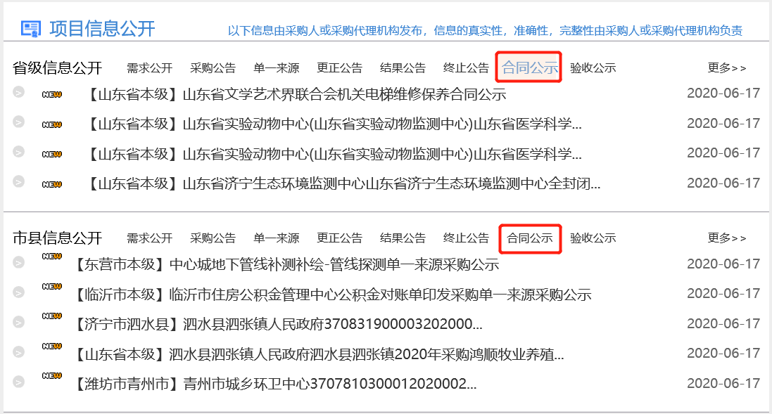
3、如采购文件约定中标、成交供应商需缴纳履约保证金的，履约保证金不应超过合同金额的10%，供应商可以选择采取支票、汇票、本票或者金融机构、担保机构出具的保函等非现金形式提交。
七、合同履行及项目验收
1.政府采购合同签订后，合同当事人务必全面履行政府采购合同所确定的权利、义务，任何一方当事人均不得擅自变更、中止或者终止合同。
2.供应商有融资需求的，可按照《山东省政府采购合同融资管理办法》，向合作金融机构申请融资，解决资金困难。
3.合同履行达到验收条件时，供应商应及时向采购人发出项目验收建议。采购人应当自收到建议之日起七个工作日内启动项目验收，并通知供应商。技术复杂、专业性强或者重大民生、金额较大的政府采购项目，验收准备时间可适当延长。
4.采购人应当成立政府采购项目验收小组，负责项目验收具体工作，出具验收意见，并对验收意见负责。
5.除涉密情形外，采购人应当在验收意见确认后3个工作日内在“中国山东政府采购网”公开验收意见，供应商可通过“中国山东政府采购网”“验收公示”模块查询验收公开意见。
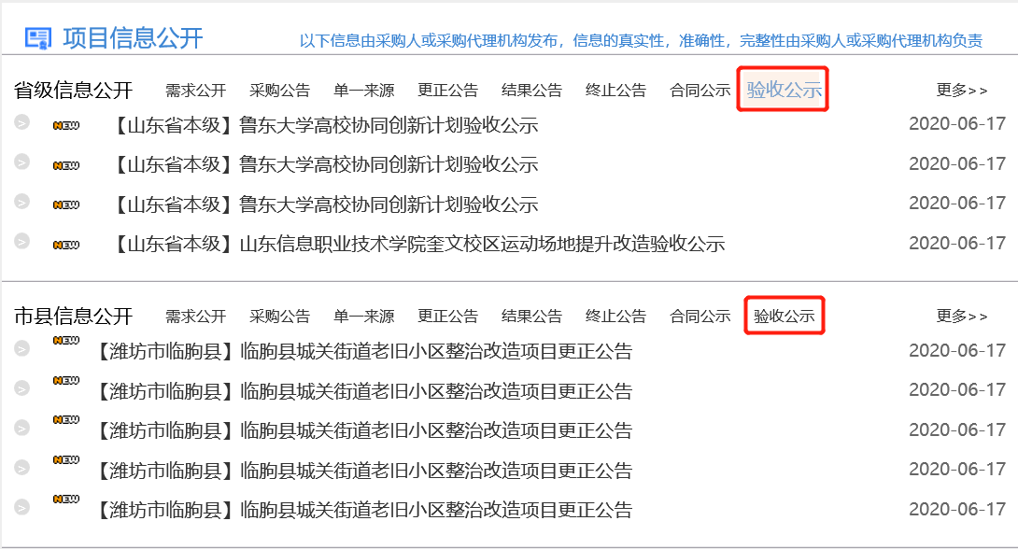
6.项目验收合格应作为政府采购项目财政性资金支付的必备条件。验收不合格的，不予支付资金。涉及分段验收付款的项目，应具备符合合同约定内容的阶段性验收报告。
八、收取合同价款
项目验收合格且满足合同约定支付条件的，采购人应在收到发票后5个工作日内向供应商支付合同价款，不得以机构变动、人员更替、政策调整等为由延迟付款。
九、权利救济
供应商认为采购文件、采购过程和中标、成交结果使自己的权益受到损害的，可以依照《政府采购质疑和投诉办法》、《山东省政府采购质疑与投诉实施办法》的程序和要求向采购人、采购代理机构提出质疑，对质疑答复不满意或采购人、采购代理机构未在规定的时间内作出答复的，还可向采购人所属预算级次财政部门提起投诉。
采购人、采购代理机构对质疑的答复和时限、财政部门对投诉的处理和时限，均应符合《政府采购质疑和投诉办法》、《山东省政府采购质疑与投诉实施办法》等法律法规的相关要求。

